Zapopan, Jalisco siendo las 10:16 horas del día 29 de noviembre de 2019, en las instalaciones de la sala de juntas de la Coordinación General de Administración e Innovación Gubernamental, ubicada en Unidad Administrativa Basílica, tercer piso, oficina 35, en esta ciudad; se celebra la Décima Octava Sesión Extraordinaria del Comité de Adquisiciones, del Municipio de Zapopan, Jalisco; convocada por el Lic. Edmundo Antonio Amutio Villa, representante del Presidente del Comité de Adquisiciones, con fundamento en lo dispuesto en el artículo 20, artículo 25 fracción II, artículo 28 y artículo 29 del Reglamento de Compras, Enajenaciones y Contratación de Servicios del Municipio de Zapopan, Jalisco.

Punto número uno del orden del día, lista de asistencia. Se procede a nombrar lista de asistencia, de conformidad con el Artículo 20 Y 26 fracción III del Reglamento de Compras, Enajenaciones y Contratación de Servicios del Municipio de Zapopan, Jalisco;

Estando presentes los integrantes con voz y voto:

Representante del Presidente del Comité de Adquisiciones.
Lic. Edmundo Antonio Amutio Villa.
Suplente.

Representante del Centro Empresarial de Jalisco S.P.
Confederación Patronal de la República Mexicana
Lic. Luis Beas Gutiérrez.
Suplente.

Representante del Consejo Agropecuario de Jalisco.
Lic. Leopoldo Leal León.
Suplente.

Estando presentes los vocales permanentes con voz:
Contralor Ciudadano.
Mtro. Marco Antonio Cervera Delgadillo
Titular.

Tesorería Municipal
L.A.F. Talina Robles Villaseñor.
Suplente

Regidor Representante de la Comisión Colegiada y Permanente de Hacienda,
Patrimonio y Presupuestos.
Sergio Barrera Sepúlveda.
Suplente.

Representante de la Fracción del Partido Acción Nacional.
Ing. Jorge Urdapilleta Núñez
Suplente.

Representante Independiente.
Mtro. Abel Octavio Salgado Peña
Titular.

Representante del Partido Movimiento de Regeneración Nacional
Héctor Manuel Quintero Rosas
Suplente.

Consejo Ciudadano de Control de Zapopan.
Lic. Luis Romero Luna.
Presidente.

Secretario Técnico y Ejecutivo.
Cristian Guillermo León Verduzco
Titular.

Punto número dos del orden del día, declaración de quórum. Se declara que existe quórum legal requerido para sesionar válidamente a las 10:17 horas, de conformidad con el Artículo 30, del Reglamento de Compras, Enajenaciones y Contratación de Servicios del Municipio de Zapopan, Jalisco.

Punto número tres del orden del día, declaración de quórum. Para desahogar esta Décima Octava Sesión Extraordinaria del Comité de Adquisiciones Municipales, se propone el siguiente Orden del Día, de conformidad con el Reglamento de Compras, Enajenaciones y Contratación de Servicios del Municipio de Zapopan, Jalisco, Artículo 25 fracción IV, el cual solicito al Secretario de cuenta del mismo, por lo que se procede a dar inicio a esta sesión bajo el siguiente orden del día:
ORDEN DEL DIA:

- Registro de asistencia.
- Declaración de Quórum.
- Aprobación del orden del día.
- Agenda de Trabajo:
      - Presentación y de cuadros comparativos de bienes o servicios y en su caso aprobación de los mismos.

      - Presentación de bases para su aprobación.

El Lic. Edmundo Antonio Amutio Villa, representante suplente del Presidente del Comité de Adquisiciones, comenta está a su consideración el orden del día, por lo que en votación económica les pregunto si se aprueba, siendo la votación de la siguiente manera:

Aprobado por unanimidad de votos por parte de los integrantes del Comité presentes.

Punto cuarto del orden del día: Agenda de Trabajo.

Inciso A. Presentación de cuadros de procesos de licitación de bienes o servicios y en su caso aprobación de los mismos, enviados previamente para su revisión y análisis de manera electrónica adjunto a la convocatoria.

Número de Cuadro: E01.18.2019
Licitación Pública Nacional con Participación del Comité: 201902374
Área Requirente: Relaciones Públicas, Protocolo y Eventos adscrita a Jefatura de Gabinete.
Objeto de licitación: Servicio integral, evento de Navidad 2019 en Plaza las Américas.

Se pone a la vista el expediente de donde se desprende lo siguiente:

Proveedores que cotizan:

- Espectáculos CGL, S.A. de C.V.
- Tequila Events, S. de R.L. de C.V.
- Acrópolis Espectáculos, S.A. de C.V.

Los licitantes cuyas proposiciones fueron desechadas:

Licitante | Motivo
Espectáculos CGL, S.A. de C.V. | De conformidad al oficio DA 250/2019 emitido por parte de Relaciones Publicas, Protocolo y Eventos cumple con los requerimientos técnicos solicitados en bases, Licitante NO solvente ya que sobrepasa el techo presupuestal asignado para esta requisición.
Acrópolis Espectáculos, S.A. de C.V. | De conformidad al oficio DA 250/2019 emitido por parte de Relaciones Publicas, Protocolo y Eventos cumple con los requerimientos técnicos solicitados en bases, Licitante NO solvente ya que sobrepasa el techo presupuestal asignado para esta requisición.

Los licitantes cuyas proposiciones resultaron solventes son, los que se muestran en el siguiente cuadro:

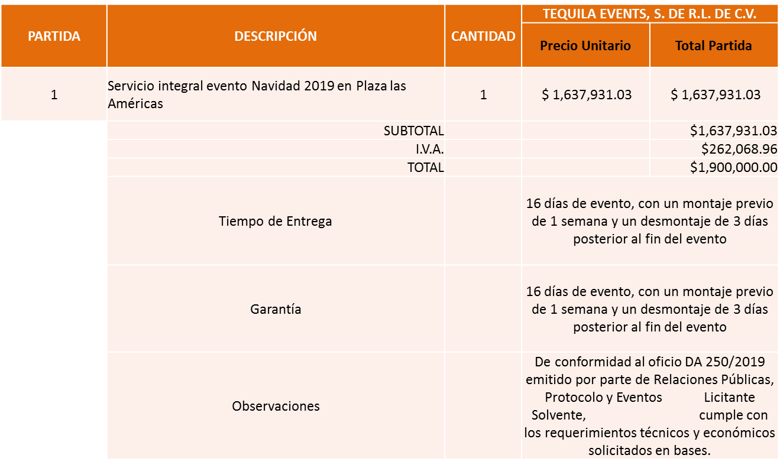

Responsable de la evaluación de las proposiciones:

Nombre | Cargo
María Lorena Gómez Haro Planell. | Directora de Relaciones Publicas, Protocolo y Eventos.

Mediante oficio de análisis técnico número DA 250/2019.

De conformidad con los criterios establecidos en bases, al ofertar en mejores condiciones se pone a consideración por parte del área requirente la adjudicación a favor de:

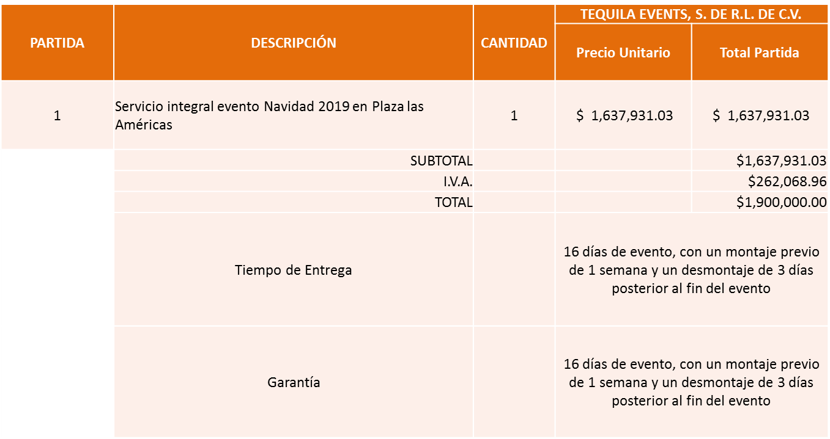
Nota: Se asigna por precio más bajo.

La convocante tendrá 10 días hábiles para emitir la orden de compra / pedido posterior a la emisión del fallo.
El proveedor adjudicado tendrá 5 días hábiles después de la notificación vía correo electrónico por parte de la convocante (por el personal autorizado para este fin) para la recepción firma y entrega de la orden de compra/pedido, previa entrega de garantía correspondiente.
Si el interesado no firma el contrato por causas imputables al mismo, la convocante podrá sin necesidad de un nuevo procedimiento, adjudicar el contrato al licitante que haya obtenido el segundo lugar, siempre que la diferencia en precio con respecto a la proposición inicialmente adjudicada no sea superior a un margen del diez por ciento.
El contrato deberá ser firmado por el representante legal que figure en el acta constitutiva de la empresa o en su defecto cualquier persona que cuente con poder notarial correspondiente.

El área requirente será la responsable de elaborar los trámites administrativos correspondientes para solicitar la elaboración del contrato así como el seguimiento del trámite de pago correspondiente.

Todo esto con fundamento en lo dispuesto por los artículos 107, 108, 113, 119 y demás relativos del Reglamento de Compras, Enajenaciones y Contratación de Servicios del Municipio de Zapopan, Jalisco.

El Lic. Edmundo Antonio Amutio Villa, representante suplente del Presidente del Comité de Adquisiciones, solicita a los Integrantes del Comité de Adquisiciones el uso de la voz, a la C. María Concepción Neria Cruz, adscrita a la Dirección de Relaciones Públicas, Protocolo y Eventos.

Aprobado por unanimidad de votos por parte de los integrantes del Comité presentes.

La C. María Concepción Neria Cruz, adscrita a la Dirección de Relaciones Públicas, Protocolo y Eventos, dio contestación a las observaciones realizadas por los Integrantes del Comité de Adquisiciones.

El Lic. Edmundo Antonio Amutio Villa, representante suplente del Presidente del Comité de Adquisiciones, comenta de conformidad con el artículo 24, fracción VII del Reglamento de Compras, Enajenaciones y Contratación de Servicios del Municipio de Zapopan, Jalisco, se somete a su resolución para su aprobación de fallo a favor del proveedor Tequila Events, S. de R.L. de C.V., los que estén por la afirmativa, sírvanse manifestarlo levantando su mano.

Aprobado por Unanimidad de votos de los presentes

Número de Cuadro: E02.18.2019
Licitación Pública Nacional con Participación del Comité: 201902003
Área Requirente: Dirección de Alumbrado Público adscrita a la Coordinación General de Servicios Municipales.
Objeto de licitación: Material necesario para realizar las actividades operativas de la Dirección de Alumbrado Público.

Se pone a la vista el expediente de donde se desprende lo siguiente:

Proveedores que cotizan:

- Semex, S.A. de C.V.
- Proveedor de Insumos para la Construcción, S.A. de C.V.

Los licitantes cuyas proposiciones fueron desechadas:

Licitante | Motivo
Semex, S.A. de C.V. | Licitante NO solvente de conformidad al oficio No.1620/2019/0893, emitido por la Dirección de Alumbrado Público, no cumple ya que presenta solo la descripción de los artículos, sin mencionar ficha técnica clara del artículo, no cumple con los tiempos de entrega ya que se requirió según las bases para el 15 de Diciembre del 2019.
Proveedor de Insumos para la Construcción, S.A. de C.V. | Licitante NO solvente, de conformidad al oficio No.1620/2019/0893, emitido por la Dirección de Alumbrado Público, técnicamente si cumple, pero económicamente no cumple, se sobre pasa el techo presupuestal asignado para esta requisición.

Los licitantes cuyas proposiciones resultaron solventes son, los que se muestran en el siguiente cuadro:

Ninguna propuesta fue solvente
El Lic. Edmundo Antonio Amutio Villa, representante suplente del Presidente del Comité de Adquisiciones, solicita a los Integrantes del Comité de Adquisiciones el uso de la voz, al C. Gabriel Aguayo Ruano, adscrito a la Dirección de Alumbrado Público.

Aprobado por unanimidad de votos por parte de los integrantes del Comité presentes.

El C. Gabriel Aguayo Ruano, adscrito a la Dirección de Alumbrado Público, dio contestación a las observaciones realizadas por los Integrantes del Comité de Adquisiciones.

En virtud de no haber licitantes solventes, y derivado de las modificaciones que se harán a las bases, esto a petición del Área Requirente, se sugiere se lleva a cabo un nuevo proceso de licitación.

El Lic. Edmundo Antonio Amutio Villa, representante suplente del Presidente del Comité de Adquisiciones, comenta de conformidad con el 24, fracción XXII del Reglamento de Compras, Enajenaciones y Contratación de Servicios del Municipio de Zapopan, Jalisco, se somete a su resolución para su aprobación se lleven a cabo modificaciones a las bases y se vuelva a licitar, los que estén por la afirmativa, sírvanse manifestarlo levantando su mano.

Aprobado por Unanimidad de votos de los presentes

Número de Cuadro: E03.18.2019
Licitación Pública Nacional con Participación del Comité: 201902358
Área Requirente: Dirección de Administración adscrita a la Coordinación General de Administración e Innovación Gubernamental.
Objeto de licitación: Trabajos de adecuación o acabados suministros e instalación de topes para estacionamiento e instalación de protector de columna.

Se pone a la vista el expediente de donde se desprende lo siguiente:

Proveedores que cotizan:
- Luis Francisco Rivera Hernández
- Mario Alfredo Alonso Sánchez
- Curbarq, S.A. de C.V.

Los licitantes cuyas proposiciones fueron desechadas:
Licitante | Motivo
Luis Francisco Rivera Hernández | Licitante NO solvente, su propuesta económica excede el techo presupuestal asignado para esta licitación.
Mario Alfredo Alonso Sánchez | Licitante NO solvente, no presenta muestra.
Curbarq, S.A. de C.V. | Licitante NO solvente su propuesta económica excede el techo presupuestal asignado para esta licitación, NO presenta muestra.

Los licitantes cuyas proposiciones resultaron solventes son, los que se muestran en el siguiente cuadro:

Ninguna propuesta fue solvente

En virtud de no haber licitantes solventes, se convoca a segunda ronda.

El Lic. Edmundo Antonio Amutio Villa, representante suplente del Presidente del Comité de Adquisiciones, comenta de conformidad con el 24, fracción XXII del Reglamento de Compras, Enajenaciones y Contratación de Servicios del Municipio de Zapopan, Jalisco, se somete a su resolución para su aprobación se convoque a una segunda ronda en virtud de no haber licitantes solventes, los que estén por la afirmativa, sírvanse manifestarlo levantando su mano.

Aprobado por Unanimidad de votos de los presentes

Número de Cuadro: E04.18.2019
Licitación Pública Nacional con Participación del Comité: 201902157
Área Requirente: Dirección de Parques y Jardines adscrita a la Coordinación General de Servicios Municipales.
Objeto de licitación: Desbrozadora, cortasetos, brazo podador, sopladora mochila, motosierras, maquinaria necesaria para los trabajos del día a día.

Se pone a la vista el expediente de donde se desprende lo siguiente:

Proveedores que cotizan:

- Agroteg Equipos y Herramientas del Valle, S.A. de C.V.
- Mecánica Verde, S.A. de C.V.
- Polirefacciones de Occidente, S.A. de C.V.
- Mario Alfredo Alonso Sánchez
- Comercializadora Marvel, S.A. de C.V.
- Proveedor de Insumos para la Construcción, S.A. de C.V.

Los licitantes cuyas proposiciones fueron desechadas:

Licitante | Motivo
Agroteg Equipos y Herramientas del Valle, S.A. de C.V. | Licitante NO solvente, de conformidad a la evaluación realizada por la Dirección de Parques y Jardines mediante oficios 1680/2019/1714 y 1680/2019/1837 no cumple con las especificaciones técnicas solicitadas ya que sus propuestas no cumplen con la potencia, peso, caballos de fuerza solicitados en las bases.
Mecánica Verde, S.A. de C.V. | Licitante NO solvente, de conformidad a la evaluación realizada por la Dirección de Parques y Jardines mediante oficios 1680/2019/1714 y 1680/2019/1837 no cumple con las especificaciones técnicas solicitadas ya que sus propuestas no cumplen con la potencia, peso, caballos de fuerza solicitados en las bases.
Mario Alfredo Alonso Sánchez | Licitante NO solvente, no presenta carta de mantenimiento, no manifiesta tiempos de entrega, no manifiesta garantía, manifiesta un monto total distinto en el Anexo 5 al presente cuadro comparativo.
Comercializadora Marvel, S.A. de C.V. | Licitante NO solvente, de conformidad a la evaluación realizada por la Dirección de Parques y Jardines mediante oficios 1680/2019/1714 y 1680/2019/1837 no presenta fichas técnicas completas de la maquinaria, por consiguiente no cuenta con especificaciones técnicas de la maquinaria, como potencia, peso y caballos de fuerza. Presentó equipos distintos a los solicitados en las bases. Manifiesta un monto total distinto en el Anexo 5 al presente cuadro comparativo.

Los licitantes cuyas proposiciones resultaron solventes son, los que se muestran en el siguiente cuadro:

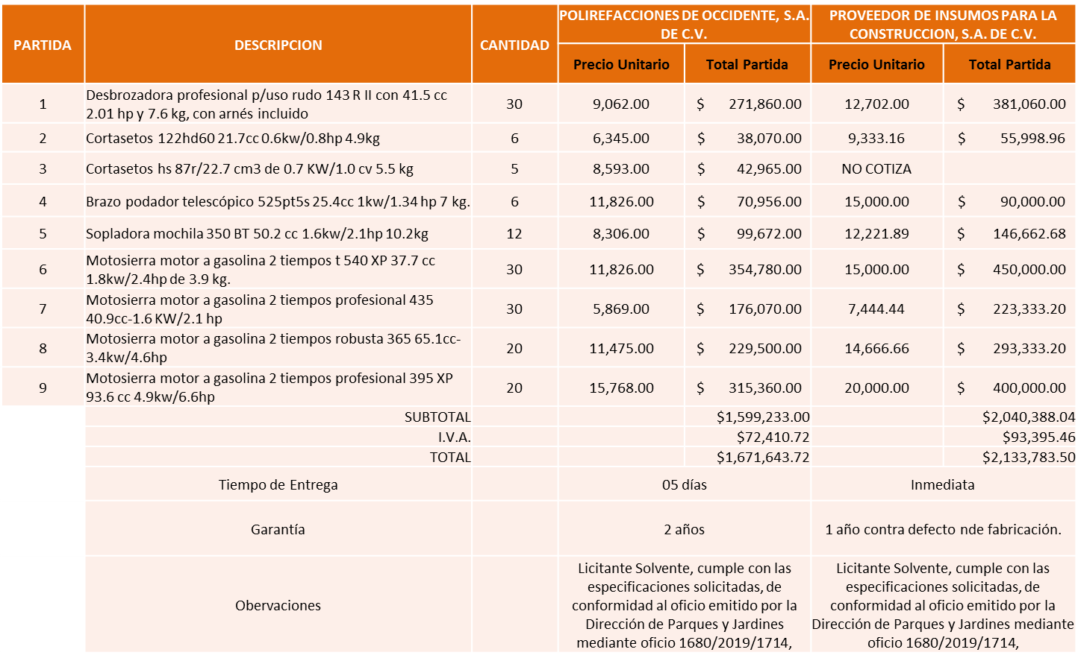

Responsable de la evaluación de las proposiciones:

Nombre | Cargo
Biol. Diego Álvarez Martínez. | Director de Parques y Jardines.

Mediante oficio de análisis técnico número 1680/2019/1714 y 1680/2019/1837.

De conformidad con los criterios establecidos en bases, al ofertar en mejores condiciones se pone a consideración por parte del área requirente la adjudicación a favor de:

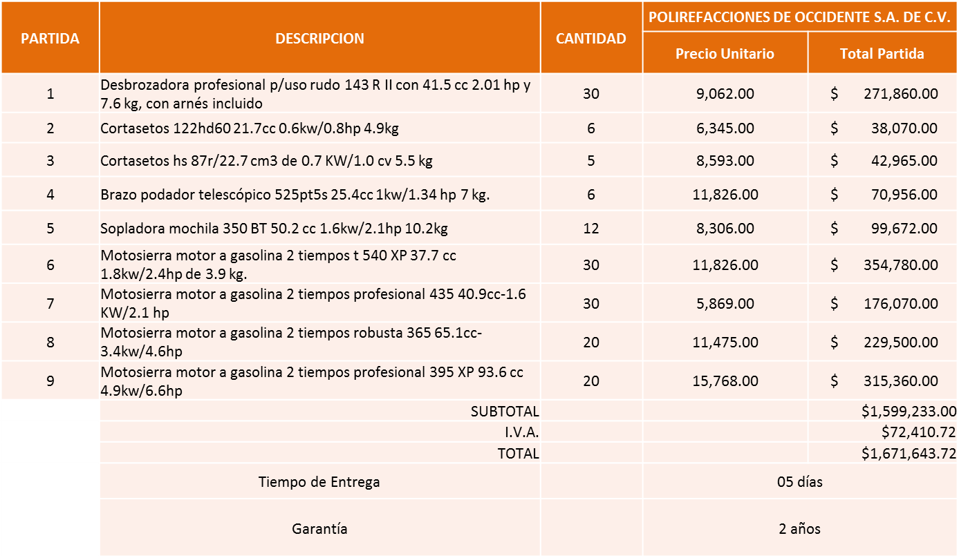

Nota: se adjudica al precio más bajo.

La convocante tendrá 10 días hábiles para emitir la orden de compra / pedido posterior a la emisión del fallo.
El proveedor adjudicado tendrá 5 días hábiles después de la notificación vía correo electrónico por parte de la convocante (por el personal autorizado para este fin) para la recepción firma y entrega de la orden de compra/pedido, previa entrega de garantía correspondiente.
Si el interesado no firma el contrato por causas imputables al mismo, la convocante podrá sin necesidad de un nuevo procedimiento, adjudicar el contrato al licitante que haya obtenido el segundo lugar, siempre que la diferencia en precio con respecto a la proposición inicialmente adjudicada no sea superior a un margen del diez por ciento.
El contrato deberá ser firmado por el representante legal que figure en el acta constitutiva de la empresa o en su defecto cualquier persona que cuente con poder notarial correspondiente.

El área requirente será la responsable de elaborar los trámites administrativos correspondientes para solicitar la elaboración del contrato así como el seguimiento del trámite de pago correspondiente.

Todo esto con fundamento en lo dispuesto por los artículos 107, 108, 113, 119 y demás relativos del Reglamento de Compras, Enajenaciones y Contratación de Servicios del Municipio de Zapopan, Jalisco.

El Lic. Edmundo Antonio Amutio Villa, representante suplente del Presidente del Comité de Adquisiciones, comenta de conformidad con el artículo 24, fracción VII del Reglamento de Compras, Enajenaciones y Contratación de Servicios del Municipio de Zapopan, Jalisco, se somete a su resolución para su aprobación de fallo a favor del proveedor Polirefacciones de Occidente, S.A. de C.V., los que estén por la afirmativa, sírvanse manifestarlo levantando su mano.

Aprobado por Unanimidad de votos de los presentes

Número de Cuadro: E05.18.2019
Licitación Pública Nacional con Participación del Comité: 201902369
Área Requirente: Dirección de Administración/Unidad de Edificios adscrita a la Coordinación General de Administración e Innovación Gubernamental.
Objeto de licitación: Adecuaciones para ser instaladas en el estacionamiento CISZ ya que el alcance del proyecto original no lo comprende y se requiere para la operatividad del estacionamiento, se solicita la visita de obra.

Se pone a la vista el expediente de donde se desprende lo siguiente:

Proveedores que cotizan:

- Curbarq, S.A. de C.V.
- Le-Duc Construcciones, S.A. de C.V.
- Proyecto e Insumos Industriales Jelp, S.A. de C.V.
- Corporativo Gasil Desarrollo y Construcciones, S.A. de C.V.
- Carlos Alberto Prado Vargas
- Eachran, S.A. de C.V.

Por haber inconsistencias con el anexo 9, debido a que el Área Requirente no realizó lo mencionado en las bases, se sugiere que el proceso se convoque para una segunda ronda.

El Lic. Edmundo Antonio Amutio Villa, representante suplente del Presidente del Comité de Adquisiciones, comenta de conformidad con el artículo 24, fracción XXII del Reglamento de Compras, Enajenaciones y Contratación de Servicios del Municipio de Zapopan, Jalisco, se somete a su resolución para su aprobación se convoque a una segunda ronda en virtud de no haber licitantes solventes, los que estén por la afirmativa, sírvanse manifestarlo levantando su mano.

Aprobado por Unanimidad de votos de los presentes

- Presentación de bases para su revisión y aprobación.

Bases de la requisición 201902395, de la Dirección de Administración adscrita a la Coordinación General de Administración e Innovación Gubernamental, donde solicitan visita de obra, trabajo necesario debido a la capacidad reducida de los bajantes y registros pluviales, el subsuelo se erosiono y causo un socavón de dimensiones importantes se requiere demoler salones y piso para cambiar tuberías y registros, compactar y agregar subsuelo, volver a colocar piso y construir los salones nuevamente, en el Centro Cultural Paraísos del Colli.

El Lic. Edmundo Antonio Amutio Villa, representante suplente del Presidente de la Comité de Adquisiciones, comenta de conformidad con el artículo 24, fracción XII del Reglamento de Compras, Enajenaciones y Contratación de Servicios del Municipio de Zapopan Jalisco, se somete a su consideración para proponer y aprobar las bases de la requisición 201902395, con las cuales habrá de convocarse a licitación pública, los que estén por la afirmativa, sírvanse manifestarlo levantando su mano.

Aprobado por unanimidad de votos por parte de los integrantes del Comité presentes.

Bases de la requisición 201902432, de la Dirección de Recursos Humanos adscrita a la Coordinación General de Administración e Innovación Gubernamental, donde solicitan vales de despensa para el personal del Ayuntamiento correspondiente a los meses de enero a diciembre del 2020.

El Lic. Edmundo Antonio Amutio Villa, representante suplente del Presidente del Comité de Adquisiciones, solicita a los Integrantes del Comité de Adquisiciones el uso de la voz, a la Lic. Naxhely López Aguilar, adscrita a la Dirección de Recursos Humanos.

Aprobado por unanimidad de votos por parte de los integrantes del Comité presentes.

La Lic. Naxhely López Aguilar, adscrita a la Dirección de Recursos Humanos, dio contestación a las observaciones realizadas por los Integrantes del Comité de Adquisiciones.

El Lic. Edmundo Antonio Amutio Villa, representante suplente del Presidente de la Comité de Adquisiciones, comenta de conformidad con el artículo 24, fracción XII del Reglamento de Compras, Enajenaciones y Contratación de Servicios del Municipio de Zapopan Jalisco, se somete a su consideración para proponer y aprobar las bases de la requisición 201902432, con las cuales habrá de convocarse a licitación pública, los que estén por la afirmativa, sírvanse manifestarlo levantando su mano.

Aprobado por unanimidad de votos por parte de los integrantes del Comité presentes.

Bases de la requisición 201902003, de la Dirección de Alumbrado Público adscrita a la Coordinación General de Servicios Municipales, donde solicitan material necesario para realizar las actividades operativos de la dirección de alumbrado público.

El Lic. Edmundo Antonio Amutio Villa, representante suplente del Presidente de la Comité de Adquisiciones, comenta de conformidad con el artículo 24, fracción XII del Reglamento de Compras, Enajenaciones y Contratación de Servicios del Municipio de Zapopan Jalisco, se somete a su consideración para proponer y aprobar las bases de la requisición 201902003, con las cuales habrá de convocarse a licitación pública, los que estén por la afirmativa, sírvanse manifestarlo levantando su mano.

Aprobado por unanimidad de votos por parte de los integrantes del Comité presentes.

Bases de la requisición 201902418, de la Coordinación General de Servicios Municipales, donde solicitan compra de estrobos (Módulos LED) para las unidades oficiales de la Coordinación General de Servicios Municipales y sus direcciones adscritas.

El Lic. Edmundo Antonio Amutio Villa, representante suplente del Presidente de la Comité de Adquisiciones, comenta de conformidad con el artículo 24, fracción XII del Reglamento de Compras, Enajenaciones y Contratación de Servicios del Municipio de Zapopan Jalisco, se somete a su consideración para proponer y aprobar las bases de la requisición 201902418, con las cuales habrá de convocarse a licitación pública, los que estén por la afirmativa, sírvanse manifestarlo levantando su mano.

Aprobado por unanimidad de votos por parte de los integrantes del Comité presentes.

Bases de la requisición 201902434, de la Dirección de Aseo Público adscrita a Coordinación General de Servicios Municipales, donde solicitan sistema integral de captación, transporte, almacenamiento y tratamiento por aspersión de lixiviados.

El Lic. Edmundo Antonio Amutio Villa, representante suplente del Presidente del Comité de Adquisiciones, solicita a los Integrantes del Comité de Adquisiciones el uso de la voz, al Lic. Ricardo Manuel Potenciano García y al C. José Adrián Rauda Martínez, adscritos a la Coordinación General de Servicios Municipales.

Aprobado por unanimidad de votos por parte de los integrantes del Comité presentes.

El Lic. Ricardo Manuel Potenciano García y el C. José Adrián Rauda Martínez, adscritos a la Coordinación General de Servicios Municipales, dieron contestación a las observaciones realizadas por los Integrantes del Comité de Adquisiciones.

El Lic. Edmundo Antonio Amutio Villa, representante suplente del Presidente de la Comité de Adquisiciones, comenta de conformidad con el artículo 24, fracción XII del Reglamento de Compras, Enajenaciones y Contratación de Servicios del Municipio de Zapopan Jalisco, se somete a su consideración para proponer y aprobar las bases de la requisición 201902434, con las cuales habrá de convocarse a licitación pública, los que estén por la afirmativa, sírvanse manifestarlo levantando su mano.

Aprobado por unanimidad de votos por parte de los integrantes del Comité presentes.

Bases de la requisición 201902414, de la Dirección de Educación adscrita a Coordinación General de Construcción de la Comunidad, donde solicitan alarma y sistema de videovigilancia, material necesario para la complementación del programa ¨Zapopan Escuela Segura¨.

El Lic. Edmundo Antonio Amutio Villa, representante suplente del Presidente del Comité de Adquisiciones, solicita a los Integrantes del Comité de Adquisiciones el uso de la voz, al Lic. Gonzalo Alberto García Ávila, Director de Educación.

Aprobado por unanimidad de votos por parte de los integrantes del Comité presentes.

El Lic. Gonzalo Alberto García Ávila, Director de Educación, dio contestación a las observaciones realizadas por los Integrantes del Comité de Adquisiciones.

El Lic. Edmundo Antonio Amutio Villa, representante suplente del Presidente de la Comité de Adquisiciones, comenta de conformidad con el artículo 24, fracción XII del Reglamento de Compras, Enajenaciones y Contratación de Servicios del Municipio de Zapopan Jalisco, se somete a su consideración para proponer y aprobar las bases de la requisición 201902414, con las cuales habrá de convocarse a licitación pública, los que estén por la afirmativa, sírvanse manifestarlo levantando su mano.

Aprobado por unanimidad de votos por parte de los integrantes del Comité presentes.

El Lic. Edmundo Antonio Amutio Villa, representante del Presidente del Comité de Adquisiciones Municipales, comenta no habiendo más asuntos que tratar y visto lo anterior, se da por concluida la Décima Octava Sesión Extraordinaria siendo las 11:29 horas del día 29 de noviembre de 2019, levantándose la presente acta para constancia y validez de los acuerdos que en ella se tomaron, la cual suscriben los que en ella intervinieron y los que así quisieron hacerlo de conformidad al artículo 26 fracción VII del Reglamento de Compras, Enajenaciones y Contratación de Servicios del Municipio de Zapopan, Jalisco y de conformidad con los artículos 23, 24 y 31 de la Ley de Compras Gubernamentales, Enajenaciones y Contratación de Servicios del Estado de Jalisco y sus Municipios, las consultas, asesorías, análisis, opinión, orientación y resoluciones, que sean emitidas por este Comité, son tomadas exclusivamente con la información, documentación y el dictamen técnico y administrativo que lo sustenten o fundamenten y que son presentados por los servidores públicos a quienes corresponda, por el área requirente y el área convocante, siendo estos los responsables de la revisión, acciones, faltas u omisiones en la información que sea puesta a consideración de este Comité.
Integrantes Vocales con voz y voto

La presente hoja de firmas forma parte del acta de la Décima Octava Sesión Extraordinaria del 29 de noviembre de 2019. Sin que la falta de firma de alguno de los Integrantes del Comité reste validez al acto y/o a la misma.

